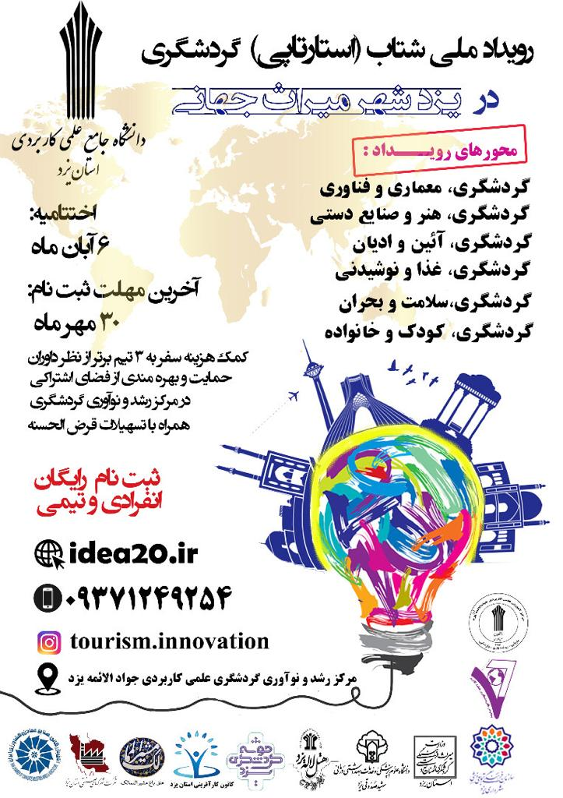

الف – آشنایی به پتانسیل منطقه:
استان یزد با مساحتی در حدود 129285 کیلومتر مربع، 7/6 درصد از مساحت ایران را به خود اختصاص داده و در مرکز ایران قرار گرفته و از شمال با استان سمنان، از شمال شرقی با استان خراسان رضوی، از شرقی با استان خراسان جنوبی، از غرب با استان اصفهان، از جنوب با استان کرمان و از جنوب غربی با استان فارس هم جوار می‌باشد. این همجواری. استان یزد بین ۲۹ درجه و ۳۶ دقیقه تا ۳۳ درجه و ۲۲ دقیقه عرض شمالی و بین ۵۲ درجه و ۴۸ دقیقه تا ۵۶ درجه و ۳۶ دقیقه طول شرقی قرار دارد. این استان از ۱۱ شهرستان به نامهای: یزد، بافق، ابرکوه، اردکان، اشکذر، مهریز، هرات، میبد، ندوشن، طبس و تفت و ۲۲ بخش، ۲۴ شهر و ۵۱ دهستان تشکیل شده است. استان یزد در مرکز فلات ایران است. این استان از سمت شمال و شرق با کویر مرکزی ایران و کویر لوط، از جنوب با دامنه های پست زاگرس و دشتهای پهناور و از غرب با ارتفاعات رشته کوههای زاگرس همجوار است. از این جهت تنوع آب و هوایی خاص در آن به وجود آمده است به شکلی که در کویر مرکزی به 850 متر از سطح دریا تا 4055 متر در ارتفاعات شیرکوه متغییر است. همین تنوع یزد را به یکی از مقاصد گردشگری تورداخلی تبدیل کرده است. هم چنین این استان دارای جاذبه های گردشگری تاریخی، ادبی، سلامت، ژئوتوریسم، اکوتوریسم و فرهنگی است.
ب – اهم دلایل انتخاب موضوع رویداد شتاب گردشگری در یزد شهر میراث جهانی :
ثبت شهر تاریخی یزد،در کمیته میراث بشری سازمان علمی، فرهنگی و تربیتی ملل متحد (یونسکو) نقطه عطفی برای مدیران شهری و کشوری است که کمر همت ببندند و یزد را آنطور که شایسته نامش هست به جهان معرفی کنند. انتخاب موضوع رویداد شتاب گردشگری به دلیل ثبت جهانی شهر تاریخی یزد در فهرست میراث جهانی یونسکواست که، گسترش دامنه توجه متولیان شهری به مقوله توسعه پایدار شهری بر بنیاد و مدار بافت تاریخی و کهن را نوید می دهد. سایر اهداف مهم برگزاری رویداد شتاب گردشگری در یزد شهر میراث جهانی عبارتند از :تشویق و ترغیب فرهنگ ایده‌پردازی، خلاقیت و کار گروهی در گردشگری با هدف برون رفت از بحران کرونا، آموزش و بازآموزی مفاهیم و قواعد کارآفرینی و کسب و کار و زمینه‌سازی برای ایجاد و توسعه اشتغال در زمینه گردشگری، ایجاد تعامل موثر میان صاحبان ایده، دانشگاه و سرمایه‌گذار در جهت تکمیل چرخه تبدیل ایده به محصول گردشگری، توسعه تفکر به‌کارگیری آموخته‌های دانشگاهی، توانمندی فردی و گروهی و شناسایی نیاز بازار در راستای تولید ثروت، معرفی و شناسایی حوزه‌های نوین و جدید مرتبط با گردشگری
ج – حامیان رویداد شتاب گردشگری در یزد شهر میراث جهانی:
اداره کل میراث فرهنگی، گردشگری و صنایع دستی استان یزد، شرکت شهرک های صنعتی استان یزد ، شرکت پردیس گردشگری هفت اقلیم، اتاق بازرگانی، صنایع ، معادن و کشاورزی یزد، کانون کارآفرینی استان یزد، سازمان فرهنگی، اجتماعی و ورزشی شهرداری یزد، هتل باغ مشیر الممالک یزد ، خوشه گردشگری استان یزد، دانشگاه علوم پزشکی و خدمات بهداشتی درمانی شهید صدوقی یزد، هتل لاله یزد
د-منتورهای رویداد شتاب گردشگری در یزد شهر میراث جهانی :
.تلفن | مقطع تحصیلی - رشته | محل کار | نام و نام خانوادگی
09133591976 | کارشناسی ارشد گردشگری | مدیر عامل دفتر خدمات مسافرتی سرزمین ستارگان | آقای مهدی رجایی فرد
09134512294 | دانشجوی دکتری گردشگری | مدیر گالری صنایع دستی بقچه | مهندس داود دهقانی
09132747311 | دانشجوی دکتری مدیریت رسانه | مدیر مدرسه دیزاین آکودان | دکتر علیرضا دانافرد
09124254937 | دکتری گردشگری | عضو هیات علمی گردشگری دانشگاه آزاد تهران جنوب | دکتر ابتهال زندی
09120228166 | دکتری گردشگری | عضو هیات علمی گردشگری دانشگاه گیلان | دکتر فاطمه باقری
09171741003 | کارشناس رسانه و محتوا | دبیر کمیسیون گردشگری اتاق بازرگانی تهران | مهندس رضا جمیلی
09012606662 | کارشناسی ارشد گردشگری | مدیر محتوای شرکت دانش بنیان آوایار | خانم سیده مهسا مطهر
09122099838 | دکتری مدیریت اجرایی | مدیر شتاب دهنده و سرمایه گذاری خطر پذیر منش | دکتر کتایون سپهری
09132735419 | کارشناسی ارشد کامپیوتر | طراح سیستم های نرم افزاری رستوران و هتل ها | مهندس سید مجتبی سالاری
09134503170 | کارشناسی ارشد کسب و کار | آکادمی کسب و کار تکتا | مهندس ابولفضل شرافت
09131588450 | دکتری گردشگری | مرکز رشد و نوآوری گردشگری جوادالائمه یزد | دکتر مریم صداقت
09194057118 | کارشناسی ارشد گردشگری | مدیر بوم گردی نارتی تی | آقای رامتین شهرت
09133545860 | دانشجوی دکتری مخابرات | شرکت سرمایه‌گذاری خطرپذیر نیک‌پارسیس | دکتر شهاب شهوازیان
09132576880 | دکتری گردشگری | عضو هیات علمی – مدیر شرکت گردشگری هفت اقلیم | دکتر مرتضی بذرافشان
09133730957 | کارشناسی ارشد کامپیوتر | شرکت های فراصدر و کارانت | مهندس نوید وکیلی
هـ - جدول ایده های برتر رویداد شتاب گردشگری در یزد شهر میراث جهانی :
شماره تماس | عنوان ایده | فرد ارائه دهنده ایده | ردیف
09126777935 | راهنمای گردشگری هوشمند | سمیه چیت فروش
09131568186 | شب گشت | مصطفی نجاریان
09128037153 | سرزمین کهن | هدایت بارافکن
09135257535 | پستوی هنر | نیما فرهی فر
۰۹۱۳۳۷۳۱۹۱۱ | کودک سفر | روح اله عرفانی راد
09135150415 | همراه در چالش | مرتضی ربانی
09210025125 | قالیچه سلیمان | علی شیر محمدی
09139531921 | فست پارک | منیره سلیمی
09215387179 | اشاره | معصومه مهدوی
09132587330 | ایمن سفر | فریدون فرودی
09056065700 | میز هوشمند گردشگری | سیده هدی علوی
09358287225 | چرخ کودکی | شهربانو فروتن
09910029632 | سلامت سفر | پرستو یار احمدی
09363027778 | شهر فرنگ | مجتبی آثم
معرفی صاحبان سه ایده برتر:
- آقای هدایت بازافکن، تیم سرزمین کهن( کمک هزینه سفر 3000000 تومان )
- خانم شهربانو فروتن، تیم چرخ کودکی (کمک هزینه سفر 2000000 تومان )
- خانم منیره سلیمی، تیم فست پارک (کمک هزینه سفر 1000000 تومان )
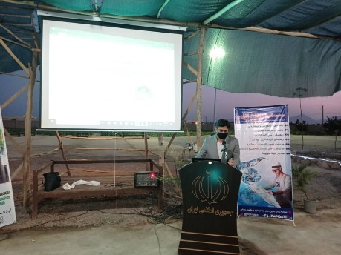
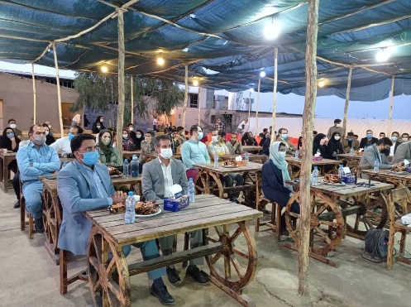
تصاویری از پیش رویداد های شتاب گردشگری در یزد شهر میراث جهانی
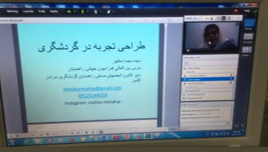

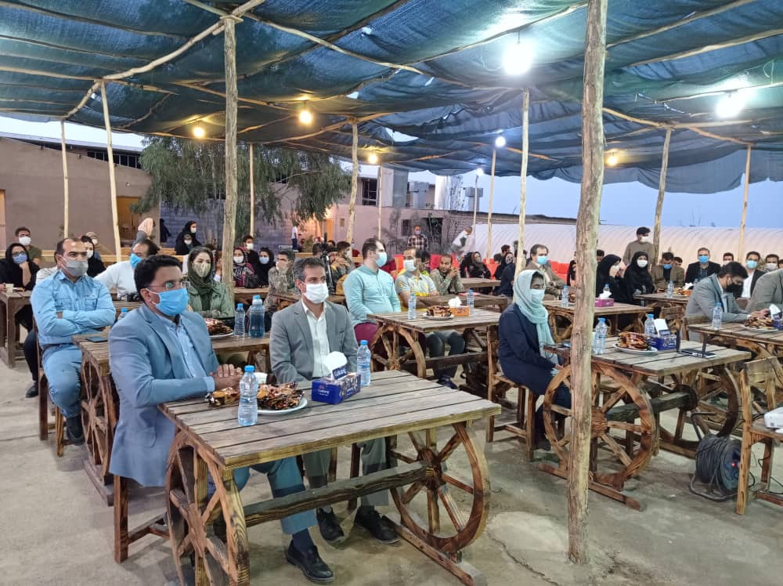
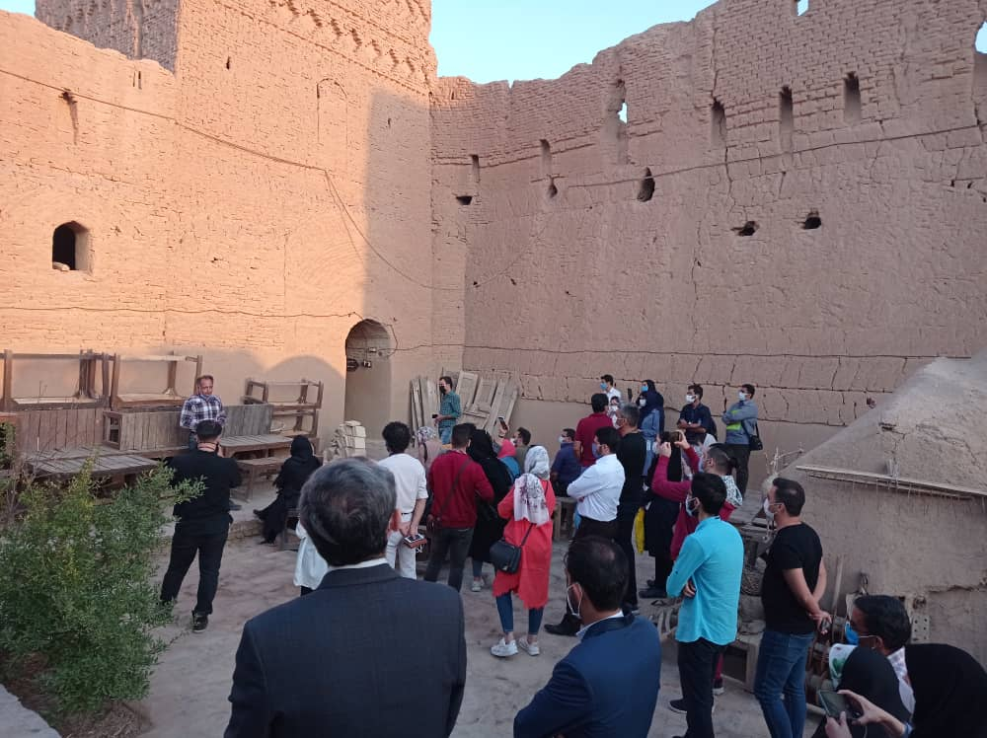
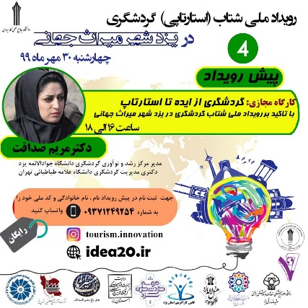
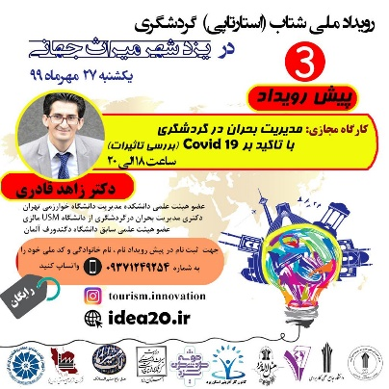
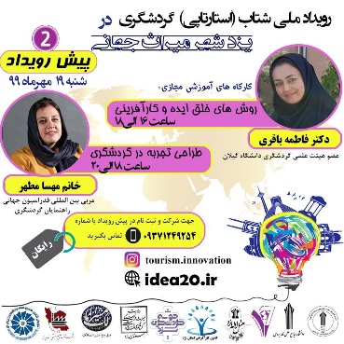
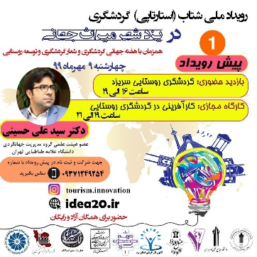

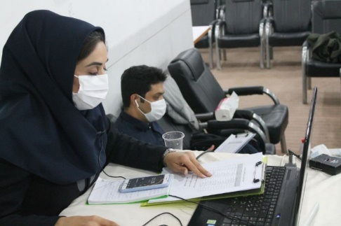
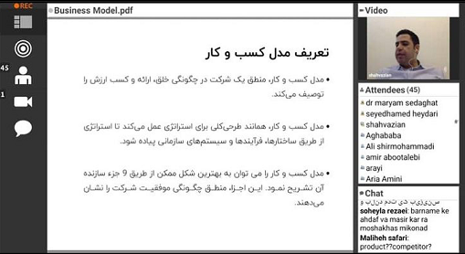
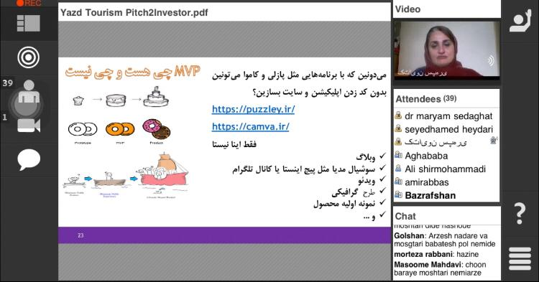
تصاویری از رویداد نهایی شتاب گردشگری در یزد شهر میراث جهانی

